Predlagatelj:
MARJAN VELIKONJA
OBČINSKI SVETNIK OBČINE AJDOVŠČINA

Datum: 19.10.2007

OBČINSKI SVET OBČINE AJDOVŠČINA

ZADEVA: | SKLEP O USTANOVITVI STAVBNE PRAVICE ZA NAMEN POSTAVITVE SPOMENIKA FILIPU TERČELJU
GRADIVO PRIPRAVIL: | Občinska uprava Občine Ajdovščina na predlog Marjana Velikonje, Občinskega svetnika
PRISTOJNO DELOVNO TELO OBČINSKEGA SVETA: | Odbor za finance in premoženjske zadeve  Odbor za urejanje prostora in varstvo okolja

Predlagam, da Občinski svet Občine Ajdovščina na 11. redni seji dne 29.10.2007 obravnava in sprejme:

PREDLOG SKLEPA

Na podlagi 29. člena Zakona o stvarnem premoženju države, pokrajin in občin (Ur. list RS št. 14/07) in 64. člena Uredbe o stvarnem premoženju države, pokrajin in občin (Ur. list RS št. 84/07) je Občinski svet Občine Ajdovščina na svoji 11. redni seji dne sprejel naslednji

S K L E P

- Občina Ajdovščina z neposredno pogodbo v korist Župnije Šturje, Levstikova 1, Ajdovščina, ustanovi stavbno pravico kot posebno pravico uporabe dela javnega dobra parc. št. 910 k.o. Ajdovščina v približni izmeri 4m2, kot je označeno na priloženi skici, za namen postavitve spomenika Filipu Terčelju.

- Stavbna pravica se podeli za določen čas 99 let. Nadomestilo za stavbno pravico znaša 1€ za celotno obdobje. Ob prenehanju stavbne pravice Občina Ajdovščina prevzemniku stavbne pravice ne plača nadomestila, ker je prevzemnik spomenik dolžan odstraniti.

- Namera za ustanovitev stavbne pravice iz tega sklepa se objavi na spletni strani Občine Ajdovščina.

Številka: 478-111/2007
Datum:

OBČINSKI SVETNIK:
Marjan VELIKONJA l.r.

OBRAZLOŽITEV:

Vloga Župnije Šturje za ustanovitev stavbne pravice za postavitev spomenika Filipu Terčelju je bila na Občino Ajdovščina posredovana 11.06.2007, vendar se še ni obravnavala. Glede na prošnje občanov, da se vloga obravnava in stavbna pravica podeli, predlagam, sprejetje predmetnega sklepa.

1. Pravni temelj:
Stvarnopravni zakonik stavbno pravico definira kot pravico imeti v lasti zgrajeno zgradbo nad ali pod tujo nepremičnino za določeno obdobje. Lahko se ustanovi tudi za postavitev objekta. Zakon dopušča, da se stavbna pravica lahko ustanovi za največ 99 let in da je prenosljiva – imetnik stavbne pravice lahko stavbno pravico prenese na novega imetnika stavbne pravice brez sodelovanja lastnika zemljišča. Skladno z Uredbo o stvarnem premoženju države, pokrajin in občin se stavbna pravica na nepremičnini občine ustanovi z neposredno pogodbo, sklenjeno z zainteresirano osebo, razen če se izkaže ali verjetno obstaja interes dveh ali več oseb za pridobitev istih pravic na isti nepremičnini.

2. Opis stvarnega premoženja, ki je predmet obremenjevanja (s pravnim pregledom stanja) in opredelitev razlogov ter ciljev:
Parc. št. 910 k.o. Ajdovščina je javno dobro last Občine Ajdovščina; večji del parcele pa predstavlja Cankarjev trg v Ajdovščini. Skladno s predlogom se stavbna pravica za postavitev spomenika Filipu Terčelju ustanavlja z neposredno pogodbo in sicer v korist Župnije Šturje. Lokacija spomenika je predvidena ob fontani in bi zavzela cca 4m2 parc. št. 910 k.o. Ajdovščina. Ker ima nepremičnina status javnega dobra, se predlagana stavbna pravica ustanavlja kot posebna pravica uporabe, da bo možna njena vknjižba v zemljiško knjigo. Predlagani čas podelitve stavbne pravice je določen na 99 let.
Ker občino zavezuje Zakon o stvarnem premoženju države, pokrajin in občin, ki določa, da je obremenjevanje nepremičnin s stvarnimi pravicami praviloma odplačno, se predlaga, da se za celotno dobo trajanja stavbne pravice določi simbolično nadomestilo, ki znaša 1€. Da pa bi se Občina Ajdovščina ob prenehanju stavbne pravice izognila plačilu nadomestila (ki ne sme biti manjše od polovice povečanja tržne vrednosti nepremičnine), se določi tudi, da mora prevzemnik stavbne pravice ob njenem prenehanju spomenik odstraniti – kar je enostavneje kot v primeru zgraditve stavbe na zemljišču.

3. Obrazložitev nadaljnjih dejanj in terminski plan realizacije:
Namera za ustanovitev stavbne pravice iz tega sklepa mora biti skladno z uredbo o stvarnem premoženju države, pokrajin in občin objavljena na spletni strani Občine Ajdovščina najmanj 15 dni pred sklenitvijo neposredne pogodbe.

OBČINSKI SVETNIK:
Marjan VELIKONJA l.r.

SKICA: LOKACIJA STAVBNE PRAVICE ZA POSTAVITEV SPOMENIKA FILIPU TERČELJU

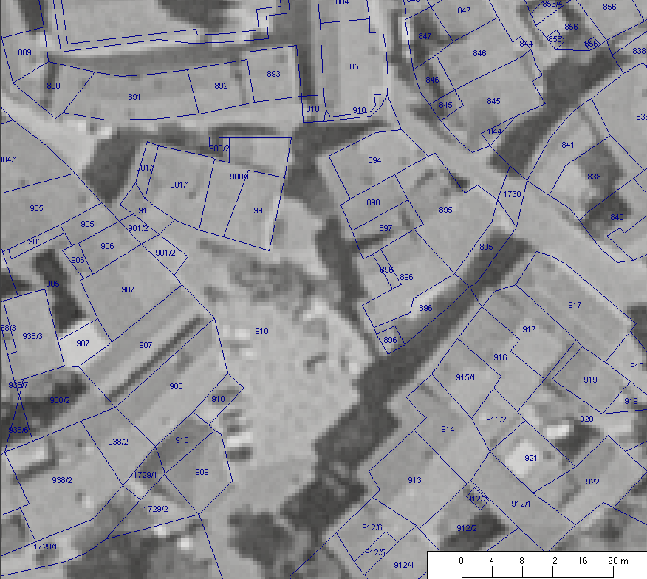

k.o. Ajdovščina

